

**BỘ CÔNG THƯƠNG**

**TRƯỜNG ĐẠI HỌC CÔNG NGHIỆP THỰC PHẨM TP.HCM**

**KHOA CÔNG NGHỆ THÔNG TIN**

🙜🙢🙠🙞



**MÔN HỌC: PHÁT TRIỂN ỨNG DỤNG DI ĐỘNG**

**ĐỀ TÀI: ỨNG DỤNG BÁN THIẾT BỊ DI ĐỘNG**

Thành phố Hồ Chí Minh tháng 05 năm 2023



**BỘ CÔNG THƯƠNG**

**TRƯỜNG ĐẠI HỌC CÔNG NGHIỆP THỰC PHẨM TP.HCM**

**KHOA CÔNG NGHỆ THÔNG TIN**

🙜🙢🙠🙞



**MÔN HỌC: PHÁT TRIỂN ỨNG DỤNG DI ĐỘNG**

**ĐỀ TÀI: ỨNG DỤNG BÁN THIẾT BỊ DI ĐỘNG**

***Giảng viên hướng dẫn: Nguyễn Ngọc Lâm***

Nhóm sinh viên thực hiện:

1. Nguyễn Văn Hiệu – 2001202080

2. Nguyễn Chí Nguyện – 2001203010

3. Võ Thị Huỳnh Như – 2001202184

4. Cao Thị Mỹ Quyên - 2001200168

Thành phố Hồ Chí Minh tháng 05 năm 2023

**Mục lục**

Bảng phân công công việc 4

Chương 1: GIỚI THIỆU 5

**1.** **Đề tài bài toán:** 5

**2.** **Lí do chọn đề tài:** 5

**3.** **Yêu cầu chức năng và phi chức năng:** 5

Chương 2: KIẾN TRÚC TỔNG QUÁT 7

**1.** **Kiến trúc tổng quát của ứng dụng bán di động** 7

Chương 3: THIẾT KẾ HỆ THỐNG 8

**1.** **Biểu đồ Use – case** 8

**2.** **Sơ đồ (chụp ERD hoặc Diagram bỏ vô)** 10

**3.** **Cơ sở dữ liệu** 10

Chương 4: HIỆN THỰC 11

1. Giao diện Điện thoại và Laptop 11

2. Giao diên Chi tiết sản phẩm 12

3. Giao diện Giỏ hàng 12

4. Giao diện Trang chủ 13

5. Giao diện Đăng nhập 14

6. Giao diện Đăng ký 15

Chương 5: KẾT QUẢ ĐẠT ĐƯỢC VÀ HƯỚNG PHÁT TRIỂN 17

**1.** **Kết quả đạt được** 17

**2.** **Hướng phát triển** 17

Tài liệu tham khảo 18

**Mục lục hình ảnh**

Hình 1 Biểu đồ Use – case 9

Hình 2. Bảng loại sản phẩm 11

Hình 3. Bảng sản phẩm 11

Hình 4. Bảng chi tiết đơn hàng 11

Hình 5. Bảng đơn hàng 11

Hình 6. Giao diện laptop 12

Hình 7. Giao diện Điện thoại 13

Hình 8. Giao diện chi tiết sản phẩm 13

Hình 9.Giao diện giỏ hàng 14

Hình 10. Giao diện giỏ hàng 15

Hình 11. Giao diện đăng nhập 16

Hình 12. Giao diện Đăng ký 16

Hình 13. Giao diện đơn hàng 17

Hình 14. Giao diện thanh toán 18

## Bảng phân công công việc

|  |  |  |
| --- | --- | --- |
| Họ và tên | Công việc | Mức độ hoàn thành |
| Nguyễn Văn Hiệu | Tìm hiểu và thiết kế app bán hàng bằng các chức năng quên mật khẩu, tìm kiếm sản phẩm, đặt hàng, thanh toán bằng zalopay và hoàn chỉnh word | 100% |
| Nguyễn Chí Nguyện | Tìm hiểu và thiết kế app bán hàng bằng các chức năng trên toolbar, load dữ liệu điện thoại , laptop , đăng xuất, xem đơn hàng và hoàn chỉnh word | 100% |
| Võ Thị Huỳnh Như | Tìm hiểu và thiết kế app bán hàng bằng các chức năng đăng nhập, đăng kí, chạy quảng cáo trên trang chính và hoàn chỉnh word | 100% |
| Cao Thị Mỹ Quyên | Tìm hiểu và thiết kế app bán hàng bằng các chức năng xem chi tiết đơn hàng, thiết kế csdl và hoàn chỉnh word | 100% |

# Chương 1: GIỚI THIỆU

### **Đề tài bài toán:**

Ngày nay, thay vì tìm kiếm và mua sản phẩm trên website, rất nhiều khách hàng đã sử dụng app bán hàng trên điện thoại di động để mua hàng. Một số khách hàng bây giờ thậm chí chỉ vào ứng dụng mua hàng không cần đăng nhập vào website vì thiết kế của ứng dụng đáp ứng nhiều trải nghiệm phong phú cho người dùng. Thế nên chúng em đã thiết kế ứng dụng ***bán thiết bị di động*** để người dùng trải nghiệm một cách tốt nhất.

### **Lí do chọn đề tài:**

***“Ứng dụng bán thiết bị di động”*** cho phép người mua hàng có thể truy cập trang bán hàng online. Người mua hàng có thể tìm kiếm và lựa chọn các sản phẩm phù hợp về mức giá, hiệu năng, đặc điểm bằng cách xem các thông tin chi tiết của từng sản phẩm. Sau đó, có thể đặt mua sản phẩm bằng cách chọn sản phẩm vào giỏ hàng rồi thanh toán. Người mua hàng sẽ nhận được yêu cầu điền thông tin cá nhân bao gồm họ tên, địa chỉ, số điện thoại để mua hàng. Người bán hàng sẽ nhận được thông tin của khách hàng dựa vào các dữ liệu trên server. Cùng với đó, người bán hàng có thể cập nhật các sản phẩm mới bằng cách thêm thông tin sản phẩm lên server. Ngoài ra, người mua hàng có thể xem được các thông tin về cửa hàng trong ứng dụng để liên hệ khi cần liên hệ.

Vì lẽ đó, chỉ tính riêng ở Việt Nam, ứng dụng di động hiện là công cụ mua sắm hữu hiệu nhất khi có khoảng 35 triệu chiếc Smartphone đang hoạt động, chưa kể các thiết bị tương tự khác như máy tính bảng,… Do vậy, cần phải có ứng dụng bán hàng di động.

Tuy nhiên, với tốc độ phát triển của công nghệ như hiện nay và số lượng người dùng điện thoại di động để mua sắm tăng đáng kể thì việc thiết kế ứng dụng di động là hoàn toàn cần thiết.

Đặt ra các mục tiêu của hệ thống bán thiết bị di động là:

* Giúp người mua hàng có thể lựa chọn được các sản phẩm phù hợp với mục đích, nhu cầu và khả năng của mình.
* Giao diện dễ sử dụng, bắt mắt.

### **Yêu cầu chức năng và phi chức năng:**

* Yêu cầu chức năng:
* Hiển thị sản phẩm: Trang web cần hiển thị danh sách các điện thoại di động có sẵn để mua. Mỗi sản phẩm nên có hình ảnh, mô tả, giá cả và thông tin kỹ thuật chi tiết.
* Tìm kiếm và lọc sản phẩm: Người dùng cần có khả năng tìm kiếm và lọc sản phẩm dựa trên các tiêu chí như hãng, mức giá, hệ điều hành, dung lượng pin, RAM, bộ nhớ và nhiều yếu tố khác.
* Giỏ hàng: Người dùng nên có thể thêm sản phẩm vào giỏ hàng và xem lại giỏ hàng trước khi thanh toán. Điều này cho phép người dùng mua nhiều sản phẩm cùng một lúc và thực hiện các thao tác thay đổi số lượng hoặc xóa sản phẩm khỏi giỏ hàng.
* Quản lý người dùng: Trang web nên cung cấp chức năng đăng ký tài khoản và đăng nhập. Người dùng có thể quản lý thông tin cá nhân, địa chỉ giao hàng và xem lịch sử đơn hàng.
* Thanh toán: Trang web cần tích hợp các phương thức thanh toán an toàn và tiện lợi như thẻ tín dụng, ví điện tử, chuyển khoản ngân hàng hoặc thanh toán khi nhận hàng (COD).
* Đánh giá và nhận xét: Người dùng nên có khả năng đánh giá và viết nhận xét về sản phẩm mà họ đã mua. Điều này giúp người dùng sau có được thông tin phản hồi từ người dùng trước trước khi mua sản phẩm.
* Tương thích di động: Trang web cần được tối ưu hóa để hoạt động tốt trên các thiết bị di động như điện thoại thông minh và máy tính bảng.
* Tin tức và khuyến mãi: Trang web có thể cung cấp các thông tin mới nhất về công nghệ, tin tức về điện thoại di động, và các chương trình khuyến mãi đặc biệt để thu hút người dùng.
* Yêu cầu phi chức năng:
  + Thiết kế giao diện hấp dẫn: Trang web cần có giao diện thân thiện, trực quan và hấp dẫn để thu hút người dùng. Các yếu tố thiết kế như màu sắc, hình ảnh, biểu tượng và phông chữ nên được lựa chọn và sắp xếp một cách hợp lý.
  + Tốc độ tải trang nhanh: Trang web cần tối ưu hóa để đảm bảo tốc độ tải trang nhanh chóng. Người dùng không muốn chờ đợi lâu để xem thông tin sản phẩm hoặc thực hiện các thao tác trên trang.
  + Responsive design: Trang web cần được tối ưu hóa để hiển thị một cách tốt nhất trên các thiết bị di động khác nhau. Điều này đảm bảo rằng trang web sẽ tự động điều chỉnh kích thước và bố trí để phù hợp với màn hình của người dùng.
  + Dễ dàng chia sẻ thông tin: Trang web cần cung cấp các công cụ để người dùng dễ dàng chia sẻ thông tin sản phẩm hoặc bài viết từ trang web lên các nền tảng mạng xã hội.
  + Chính sách và điều khoản sử dụng: Trang web nên cung cấp thông tin rõ ràng về chính sách bảo mật, điều khoản và điều kiện sử dụng. Người dùng cần được thông báo về quyền và trách nhiệm của họ khi sử dụng trang web.

# Chương 2: KIẾN TRÚC TỔNG QUÁT

### **Kiến trúc tổng quát của ứng dụng bán di động**

* Các thành phần chính cần có trong ứng dụng:
* Giao diện người dùng: là phần tương tác trực tiếp với người dùng. Giao diện người dùng cần được thiết kế sao cho thân thiện, dễ sử dụng và tương thích với nhiều kích thước màn hình khác nhau.
* Quản lý dữ liệu: là phần quản lý dữ liệu của ứng dụng, bao gồm lưu trữ và truy xuất thông tin từ cơ sở dữ liệu. Bao gồm lưu trữ thông tin sản phẩm, thông tin người dùng, thông tin giỏ hàng và các dữ liệu khác liên quan đến quá trình mua sắm.
* Quản lý người dùng: là phần quản lý thông tin người dùng, bao gồm đăng nhập, đăng ký, quên mật khẩu, và quản lý thông tin cá nhân. Thông tin người dùng cần được lưu trữ an toàn và bảo mật.
* Quản lý sản phẩm: là phần quản lý các sản phẩm được bán trên ứng dụng. Nó bao gồm việc hiển thị danh sách sản phẩm, tìm kiếm, lọc và sắp xếp sản phẩm theo các tiêu chí khác nhau.
* Quản lý giỏ hàng: là phần cho phép người dùng thêm sản phẩm vào giỏ hàng, chỉnh sửa số lượng, xóa sản phẩm và tính tổng giá trị đơn hàng.
* Quản lý thanh toán: là phần cho phép người dùng chọn phương thức thanh toán và nhập thông tin thanh toán, bao gồm cả thông tin thẻ tín dụng hoặc sử dụng các cổng thanh toán trực tuyến.
* Xử lý đơn hàng: là phần xử lý đơn hàng sau khi người dùng đã hoàn thành thanh toán. Nó bao gồm xác nhận đơn hàng, lưu trữ thông tin đơn hàng, và gửi thông báo đến người dùng.
* Tương tác với máy chủ: Ứng dụng bán di động thường cần kết nối với một máy chủ để lấy thông tin sản phẩm, xác thực người dùng, lưu trữ dữ liệu và thực hiện các hoạt động khác như gửi thông báo đến người dùng.
* Bảo mật và quản lý danh mục: Đảm bảo an toàn và bảo mật của ứng dụng, bao gồm quản lý danh mục người dùng, xác thực, mã hóa dữ liệu và các biện pháp bảo mật khác để đảm bảo rằng thông tin người dùng và giao

# Chương 3: THIẾT KẾ HỆ THỐNG

### **Biểu đồ Use – case**

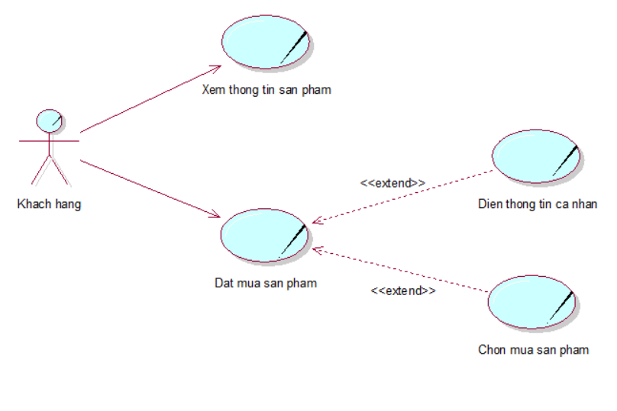

Hình 1 Biểu đồ Use – case

*Đặc tả bằng văn bản:*

* Đối tượng sử dụng: Khách hàng

|  |  |
| --- | --- |
| Tác nhân | Khách hàng |
| Điều kiện tiên quyết |  |
| Mô tả chi tiết | |  |  | | --- | --- | | Khách hàng | Hệ thống | | 1: Nhấn chọn sản phẩm |  | |  | 2:Nhận id sản phẩm, đưa ra thông tin | | 3: Xem sản phẩm và chọn mua (nếu muốn) |  | |

|  |  |
| --- | --- |
| Tác nhân | Khách hàng |
| Điều kiện tiên quyết | Đã chọn mua sản phẩm vào giỏ hàng |
| Mô tả chi tiết | |  |  | | --- | --- | | Người mua hàng | Hệ thống | | 1: Nhấn chọn thanh toán |  | |  | 2: Đưa ra bảng thông tin khách hàng | | 3: Khách hàng điền thông tin ấn nút xác nhận |  | |  | 4: Hệ thống báo đã thành công | |
| Ngoại lệ | |  |  | | --- | --- | | Người mua hàng | Hệ thống | | 1: Chọn nút tiếp tục mua hàng |  | |  | 2: Hệ thống quay về trang chính | | 3: Chọn nút trở về |  | |  | 4: Hệ thống quay trở về trang chủ | |

### **Sơ đồ ERD**

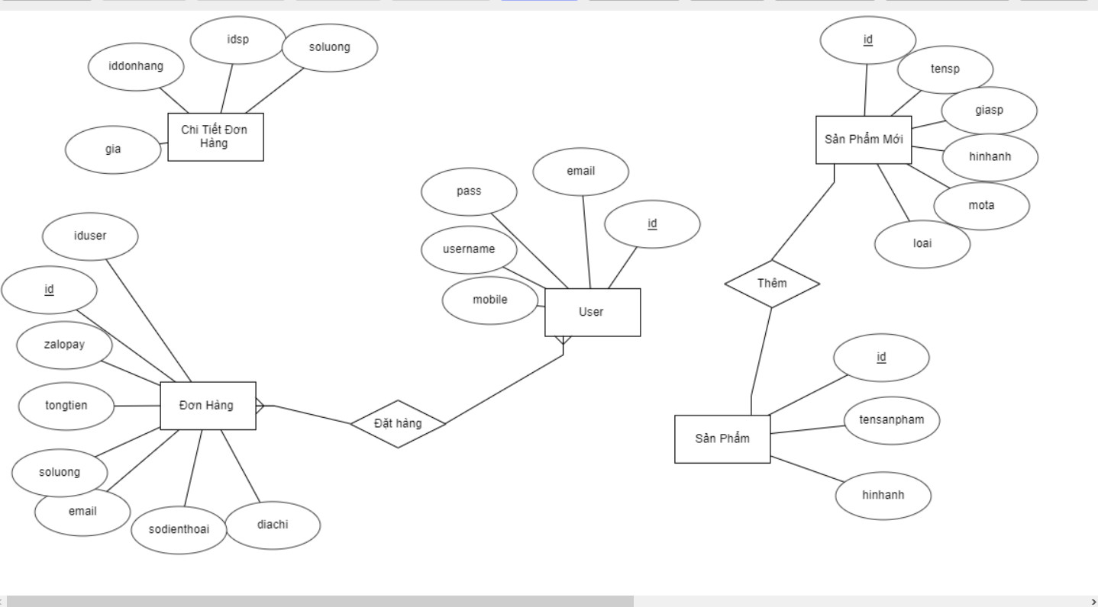

### **Cơ sở dữ liệu**

* Bảng loại sản phẩm

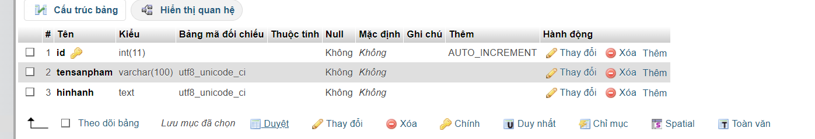

Hình 2. Bảng loại sản phẩm

* Bảng sản phẩm

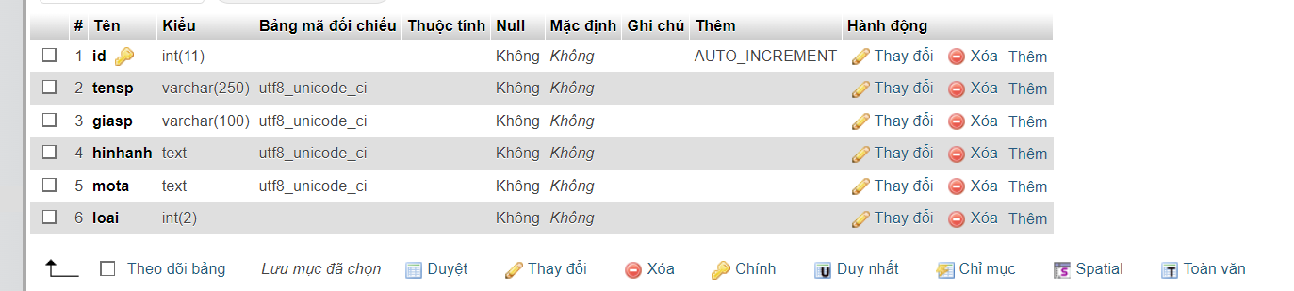

Hình 3. Bảng sản phẩm

* Bảng chi tiết đơn hàng

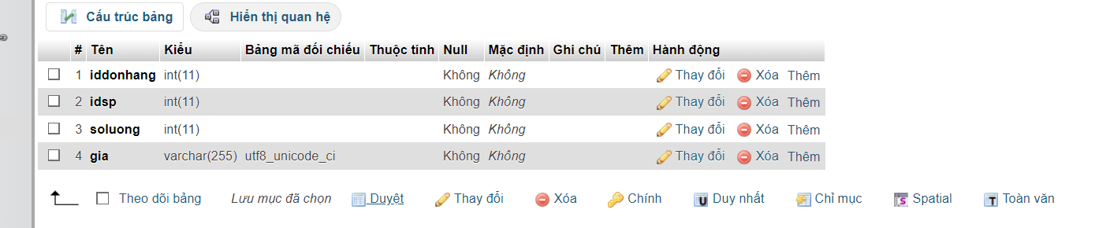

Hình 4. Bảng chi tiết đơn hàng

* Bảng đơn hàng

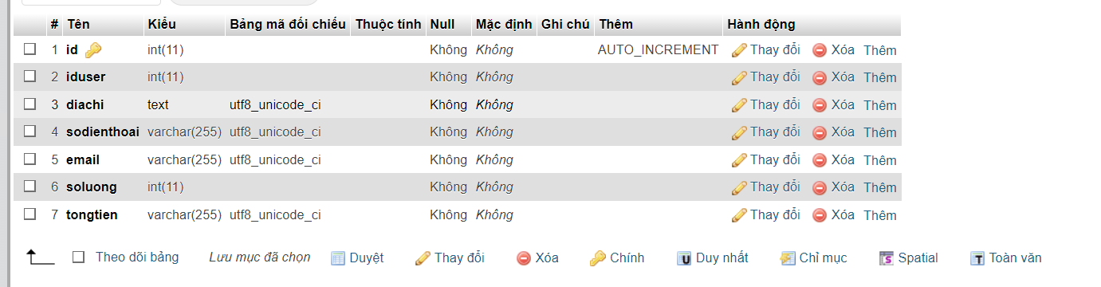

Hình 5. Bảng đơn hàng

## Chương 4: HIỆN THỰC

### Giao diện Điện thoại và Laptop

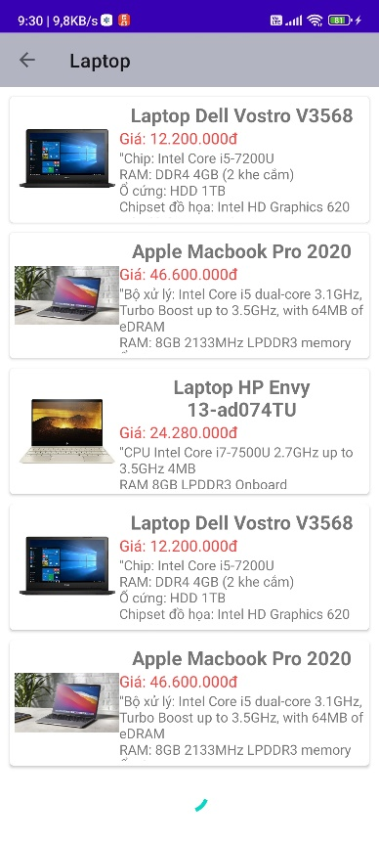

Hình 6. Giao diện laptop

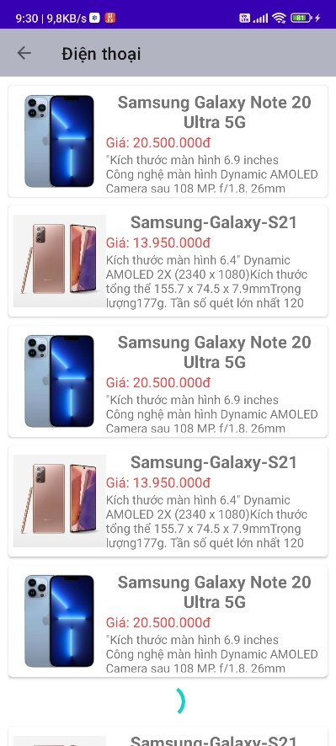

Hình 7. Giao diện Điện thoại

### Giao diên Chi tiết sản phẩm

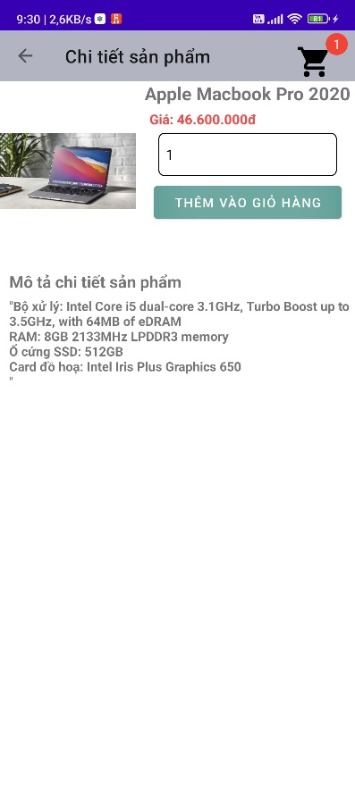

Hình 8. Giao diện chi tiết sản phẩm

### Giao diện Giỏ hàng

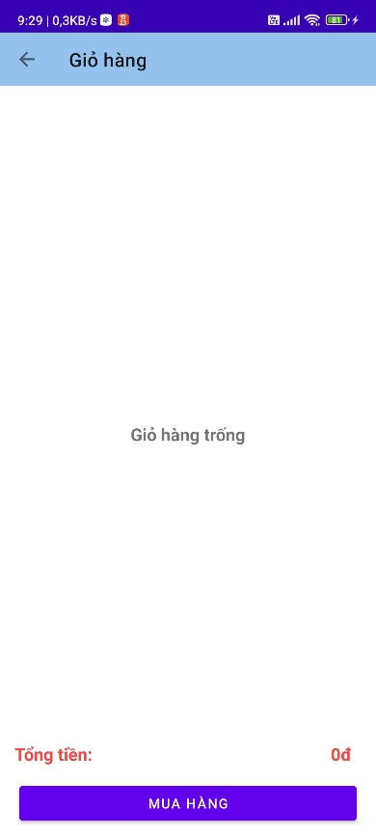

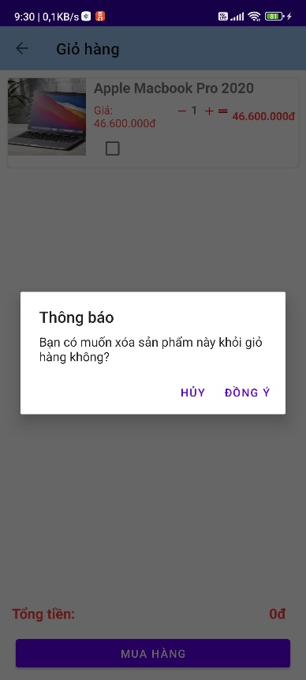

Hình 9.Giao diện giỏ hàng

### Giao diện Trang chủ

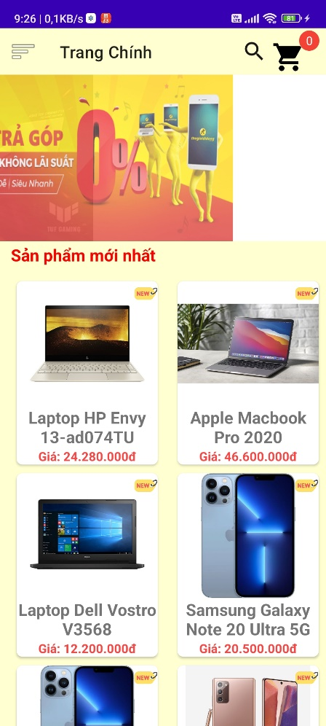

Hình 10. Giao diện giỏ hàng

### Giao diện Đăng nhập

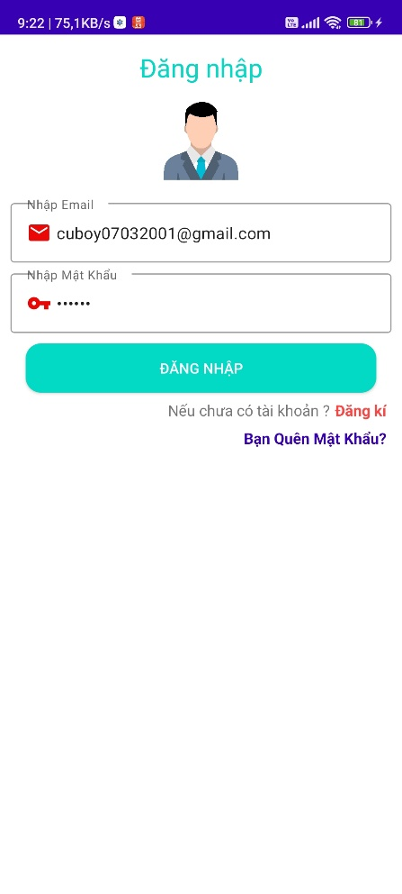

Hình 11. Giao diện đăng nhập

### Giao diện Đăng ký

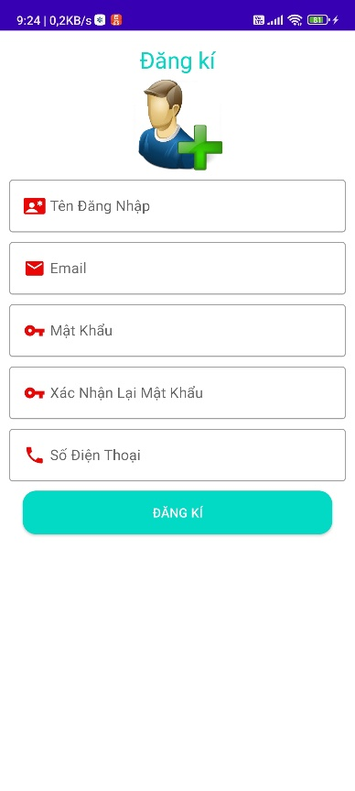

Hình 12. Giao diện Đăng ký

1. Giao diện đơn hàng

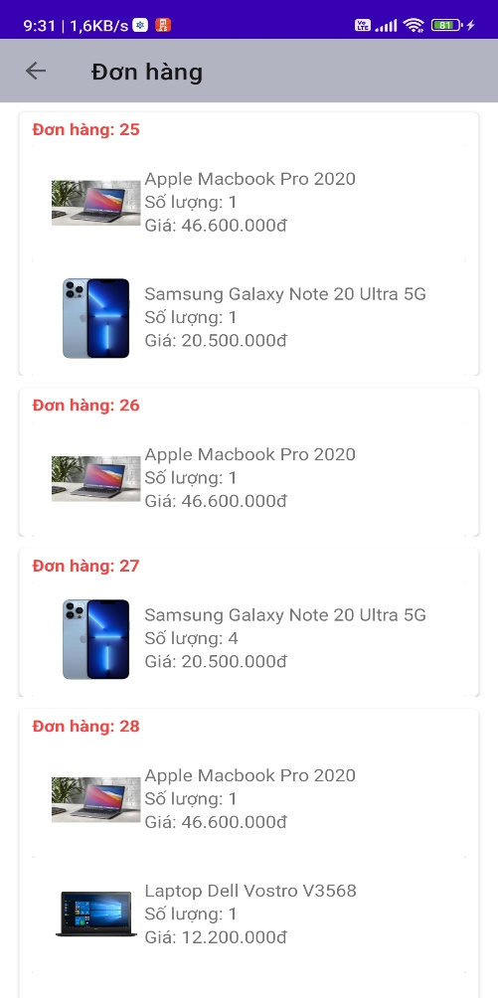

Hình 13. Giao diện đơn hàng

1. Giao diện thanh toán

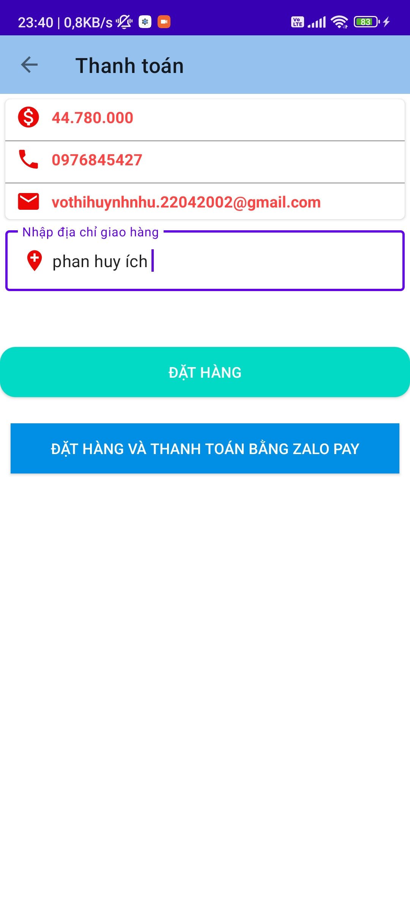

Hình 14. Giao diện thanh toán

## Chương 5: KẾT QUẢ ĐẠT ĐƯỢC VÀ HƯỚNG PHÁT TRIỂN

### **Kết quả đạt được**

Trên đây là toàn bộ bài phân tích và thiết kế ***Ứng dụng bán thiết bị di động*** với mục đích giúp người mua hàng dễ dàng đặt mua sản phẩm. Qua một thời gian nghiên cứu và thực hiện, nhóm đã hoàn thành đề tài mặc dù vẫn còn nhiều thiếu sót, nhưng cũng từ những thiếu sót đó nhóm đã tích luỹ được một số kinh nghiệm, học cách xây dựng được một hệ thống hoàn chỉnh, chúng em đã học tập được nhiều kinh nghiệm để làm việc theo nhóm, học hỏi được nhiều phương pháp tìm kiếm, tra cứu thông tin hữu ích cho quá trình học tập. Mặt khác kiến thức còn hạn chế nên không thể tránh khỏi những sai sót, khiếm khuyết trong quá trình làm bài tập, rất mong thầy góp ý để chúng em chỉnh sửa và hoàn thiện bài cũng như hiểu biết của bản thân về môn học hơn nữa!

Nhóm chúng em xin cảm ơn thầy Nguyễn Ngọc Lâm đã tận tình hướng dẫn để nhóm hoàn thành bài tập lớn lần này!

### **Hướng phát triển**

Tuy đã cố gắng hoàn thiện sản phẩm nhất có thể nhưng nhóm vẫn còn 1 số tính năng chưa phát triển được và mong muốn phát triển trong tương lai như:

* Phát triển và tích hợp các tính năng mới để cung cấp trải nghiệm tốt hơn cho người dùng. Điều này có thể bao gồm việc thêm tính năng tìm kiếm nâng cao, tích hợp thanh toán trực tuyến, tích hợp với mạng xã hội, tích hợp bản đồ và hướng dẫn điều hướng, tích hợp trí tuệ nhân tạo (AI) hoặc thực tế ảo (AR) và nhiều tính năng khác tùy thuộc vào yêu cầu của ứng dụng.
* Tiếp tục tối ưu hóa hiệu suất ứng dụng để đảm bảo hoạt động mượt mà và nhanh chóng trên các thiết bị di động. Điều này bao gồm cải thiện thời gian tải trang, tối ưu hóa sử dụng bộ nhớ và nguồn tài nguyên, và tăng tốc độ phản hồi của ứng dụng.
* Cải thiện giao diện người dùng: Tiếp tục cải thiện giao diện người dùng để tăng tính thẩm mỹ, tương tác và trải nghiệm người dùng. Điều này có thể bao gồm việc áp dụng các xu hướng thiết kế mới, tối ưu hóa trải nghiệm người dùng trên các kích thước màn hình khác nhau, cải thiện luồng tương tác và cải thiện tính nhất quán của giao diện.
* Sử dụng nhiều ngôn ngữ khác nhau đa dạng cho người dùng

# Tài liệu tham khảo

*[1]* <https://hoclaptrinhweb.org/lap-trinh/hoc-php/227-bai-1-gioi-thieu-ve-ngon-ngu-lap-trinh-php-va-huong-dan-cai-dat.html>

[2] <https://docs.zalopay.vn/v1/docs/apptoapp/overview.html>

[3] <https://docs.zalopay.vn/v1/general/overview.html>